Expérience 2.2 éclat d’un minéral

Matière

Présenté à
Daniel Blais

Par
Samy poulin et dylan parent
MSI2

ESV
14octobre

Hypothèse :je suppose que les numéro 1 et 3 sont des minéraux métallique.

Matériel : Microscope (ipod)
Inconnus#1,3,19,21 et 32

Manipulation : on utilise le ipod pour trouver les minéraux à éclats métalliques
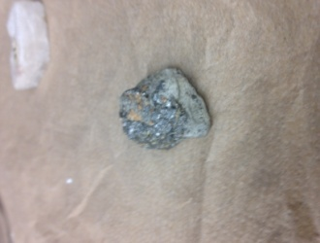

Résultats :
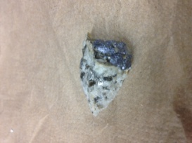
Est-ce que ces minéraux sont métallique ?
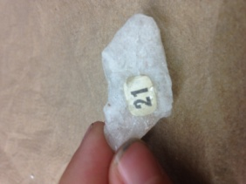  Inconnu | Propriété
#1 | Métallique
#3 | Métallique
#19 | Non-métallique
#21 | 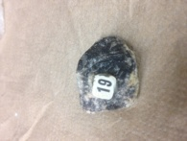  Non-métallique
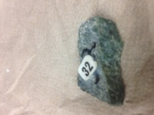  #32 | Non-métallique

Discussion :
D’après mes résultats, l’inconnue #1 et#3 ont comme résultats : métallique ce qui signifie que l’inconnu #1 #3 est donc métallique.

Conclusion :
Mon hypothèse est vrais puisque les inconnu #1 et #3 sont métalliques.

